循环腐蚀试验箱主要技术参数
1、主要用途
主要用于样品在人工模拟环境下，表面性能的变化。
2、工作环境条件
2.1 温度：5℃～35℃；相对湿度：≤70%
3、技术指标
试验容量：500L
盐水桶：约50L
工作室尺寸：750×1100×600mm（D×W×H）
★试验室温度：20-70℃
饱和桶温度：RT~70℃
★干燥湿度范围：20~30%
★冷凝湿度范围：95~98%
★单次试验条件见下表1：满足下表1试验需求
★快速转换时间要求：盐雾转干燥30min内完成，干燥转冷凝15min内完成，满足试验单次8h以及长时间多次循环的试验要求
★盐雾沉积量：1~2ml
温度分辨率：0.1℃
温度波动度：±0.5℃
温度偏差：±2℃
温度均匀度：2℃
缺水保护：箱体、盐水箱、纯水箱、饱和桶缺水报警及停止运行保护
过载保护：压缩机过载保护等
表1
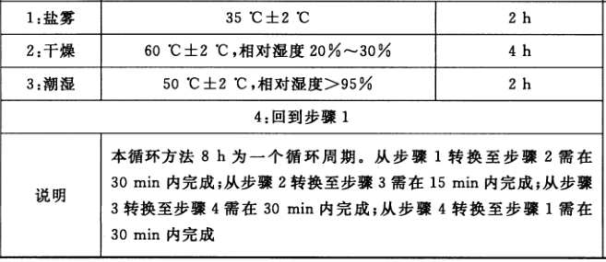
4培训与验收
4.1、供应商需派有经验的专业技术人员，按设备使用方指定的时间，对货物进行安装、调试、试运，并配合设备校准，经确认满足技术要求方可通过验收。
4.2、设备安装调试完毕，供应商需派经验丰富的工程师到现场进行培训，培训分为理论培训和实际操作培训及现场指导两部分，被培训人员能独立操作设备后方能完成验收。
4.3、供应商需提供设备过程中有任何技术问题的免费的技术咨询服务。
5质量保证及服务
5.1、保修期不少于1年，长期供应零配件，保修期内的维修费用由卖方负责。
5.2、保修期由设备验收合格正常使用之日起计算，保修期内如设备出现故障，卖方应接到报修通知后4小时内给予答复，必要时24 小时内派技术人员上门维修（保修期后以按此执行），因停机耽误的时间，保修期向后顺延。
5.3、质保期内如发生非人为情况下出现的故障影响正常检测工作的，应免费更换或维修相应的部件。
5.4、技术支持
24小时提供电话咨询服务。在出现一般情况的小故障，在问题不算复杂、或者维护人员对某些技术问题存在疑问时可通过电话、传真、EMAIL 的指导方式解决问题。
5.5、测试设备交付使用后，免费提供测试系统的工作原理和测试技术的培训,直到可以独立操作。
5.6 货期为合同签订后70天。

